KARTA PRACY - „JEŻ”

Opracowanie: Katarzyna Bińkowska
Kompetencje kluczowe:
- Rozwijanie kompetencji w zakresie świadomości i ekspresji kulturalnej.

Zapraszam Was do wykonania pracy plastycznej pt. „Jeż”.

Materiały potrzebne do wykonania pracy:
- tektura/blok techniczny
- gazeta czarno-biała
- czarny flamaster
- nożyczki
- klej
- gumka
- ołówek

Sposób wykonania:
- Narysuj na tekturze bądź na kartce z bloku technicznego jeża według wzoru. Następnie wytnij narysowany obrazek.

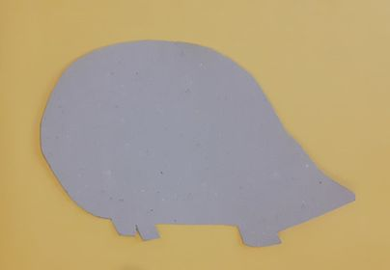

- Z czarno – białej gazety wytnij kolce.

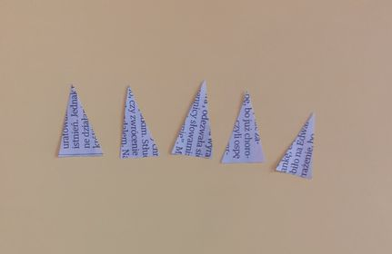

- Naklejaj kolce na jeża zaczynając od góry.
Następnie kolejne warstwy przyklejaj kierując się w dół.
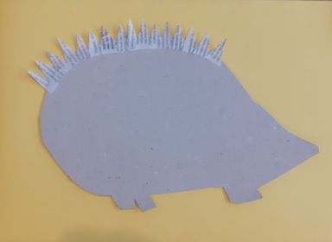

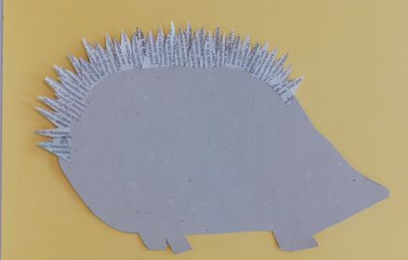

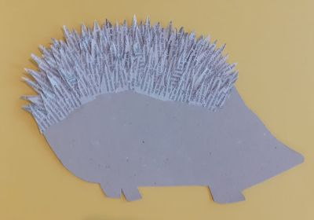

- Po naklejeniu wszystkich kolców narysuj jeżowi oko, nos, uśmiech i nogi.

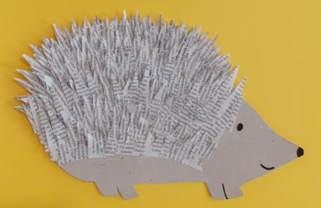

- Na końcu możesz dokleić wycięte przez Ciebie jabłko lub liście.

